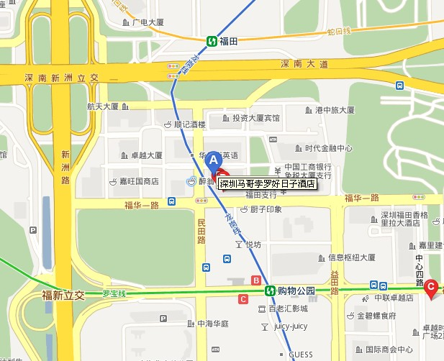
地址：中国深圳市福田中心区福华一路 邮编：518048
电话/Tel: (86 755) 8298 9888
传真/Fax: (86 755) 3322 7777
邮箱：Shenzhen@marcopolohotels.com
网址：www.marcopolohotels.com

